[zookeeper安装与伪集群部署](http://blog.csdn.net/salonzhou/article/details/50960509)

OverView(概述)  
http://zookeeper.apache.org/doc/r3.4.6/zookeeperOver.html  
  
Getting Started(开始入门)  
http://zookeeper.apache.org/doc/r3.4.6/zookeeperStarted.html  
  
Tutorial（教程）  
http://zookeeper.apache.org/doc/r3.4.6/zookeeperTutorial.html  
  
[**Java**](http://lib.csdn.net/base/java)Example([**Java**](http://lib.csdn.net/base/javase)示例)  
http://zookeeper.apache.org/doc/r3.4.6/javaExample.html  
  
Programmer's Guide(开发人员指南)  
http://zookeeper.apache.org/doc/r3.4.6/zookeeperProgrammers.html  
  
Recipes and Solutions(技巧及解决方案)  
http://zookeeper.apache.org/doc/r3.4.6/recipes.html  
  
3.4.6 API online(在线API速查)  
  
http://zookeeper.apache.org/doc/r3.4.6/api/index.html  
  
另外推荐园友sunddenly的zookeeper系列  
<http://www.cnblogs.com/sunddenly/category/620563.html>

下载安装包

<http://apache.opencas.org/zookeeper/>

或者 <http://mirrors.cnnic.cn/apache/zookeeper/>下载最新版本

下载解压  
解压到3个目录（模拟3台zk server）：  
/soft/zookeeper-1  
/soft /zookeeper-2  
/soft /zookeeper-3  
创建每个目录下conf/zoo.cfg配置文件

/soft/zookeeper-1/conf/zoo.cfg 内容如下：  
  
tickTime=2000  
initLimit=10  
syncLimit=5  
dataDir=/soft /tmp/zk1/data  
dataLogDir=/soft/tmp/zk1/log  
clientPort=2181  
server.1=localhost:2287:3387  
server.2=localhost:2288:3388  
server.3=localhost:2289:3389  
  
/soft/zookeeper-2/conf/zoo.cfg 内容如下：  
  
tickTime=2000  
initLimit=10  
syncLimit=5  
dataDir=/soft/tmp/zk2/data  
dataLogDir=/soft/tmp/zk2/log  
clientPort=2182  
server.1=localhost:2287:3387  
server.2=localhost:2288:3388  
server.3=localhost:2289:3389  
  
/soft/zookeeper-3/conf/zoo.cfg 内容如下：  
  
tickTime=2000  
initLimit=10  
syncLimit=5  
dataDir=/soft/tmp/zk3/data  
dataLogDir=/soft/tmp/zk3/log  
clientPort=2183  
server.1=localhost:2287:3387  
server.2=localhost:2288:3388  
server.3=localhost:2289:3389  
  
注：因为是在一台机器上模拟集群，所以端口不能重复，这里用2181~2183，2287~2289，以及3387~3389相互错开。另外每个zk的instance，都需要设置独立的数据存储目录、日志存储目录，所以dataDir、dataLogDir这二个节点对应的目录，需要手动先创建好。  
mkdir /soft/tmp/zk1/data

mkdir/soft/tmp/zk1/log

mkdir/soft/tmp/zk2/data

mkdir/soft/tmp/zk2/log

mkdir/soft/tmp/zk3/data

mkdir/soft/tmp/zk3/log  
另外还有一个非常关键的设置，在每个zk server配置文件的dataDir所对应的目录下，必须创建一个名为myid的文件，其中的内容必须与zoo.cfg中server.x 中的x相同，即：  
cd /soft/tmp/zk1/data/

vimyid 输入1 保存

cd/soft/tmp/zk2/data/

vimyid 输入2 保存

cd/soft/tmp/zk3/data/

vimyid 输入3 保存

/soft/tmp/zk1/data/myid 中的内容为1，对应server.1中的1  
/soft/tmp/zk2/data/myid 中的内容为2，对应server.2中的2  
/soft/tmp/zk3/data/myid 中的内容为3，对应server.3中的3  
  
生产环境中，分布式集群部署的步骤与上面基本相同，只不过因为各zk server分布在不同的机器，上述配置文件中的localhost换成各服务器的真实Ip即可。分布在不同的机器后，不存在端口冲突问题，可以让每个服务器的zk均采用相同的端口，这样管理起来比较方便。

启动zookeeper服务

/soft/zookeeper-1/bin/zkServer.sh start

/soft/zookeeper-2/bin/zkServer.sh start

/soft/zookeeper-3/bin/zkServer.sh start

查看当前zookeeper状态

/soft/zookeeper-1/bin/zkServer.sh status

/soft/zookeeper-2/bin/zkServer.sh status

/soft/zookeeper-3/bin/zkServer.sh status

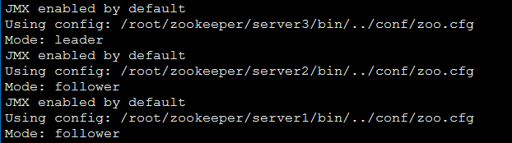

输入jps检查

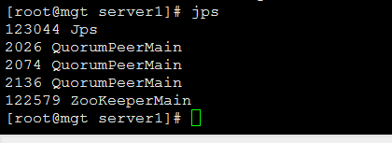

ps –ef|grep zookeeper 也可以显示所有启动的zookeeper端口

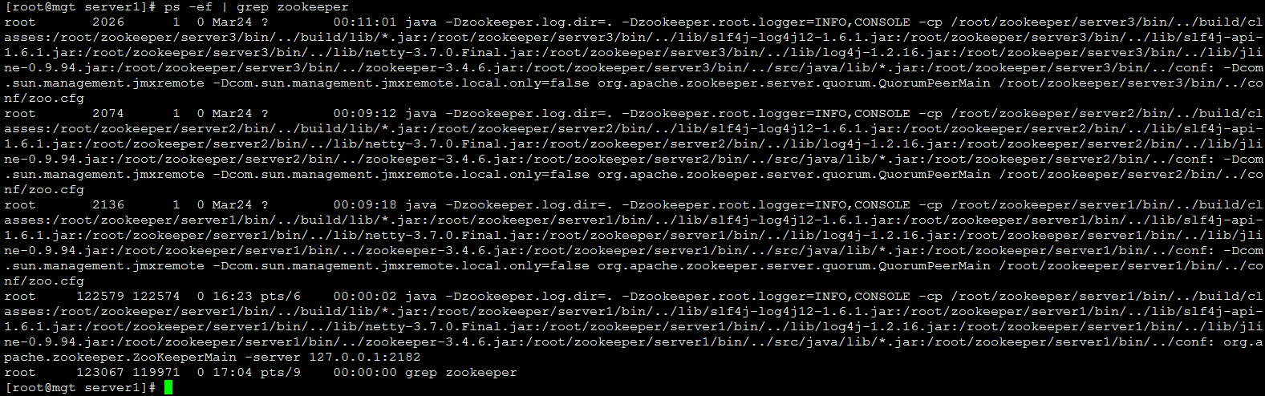

使用客户端连接尝试：

sh /soft/zookeeper-2/bin/zkCli.sh -server localhost:2181

启动成功：

WATCHER::

WatchedEvent state:SyncConnected type:None path:null

[zk: localhost:2181(CONNECTED) 0]

客户端命令：

ls / 查看根节点；ls /root 查看/root节点下的所有节点

create path data 创建节点

set path data [watcher] 设置节点值

get path data 获得指定节点值

在同一台机器上设置的为伪集群，一样实现了在随便在哪个server上做节点变更，其它节点会及时同步的效果.